科研工作政务公开信息
- 淄博市教育局关于公布第七届教育科研优秀成果奖的通报

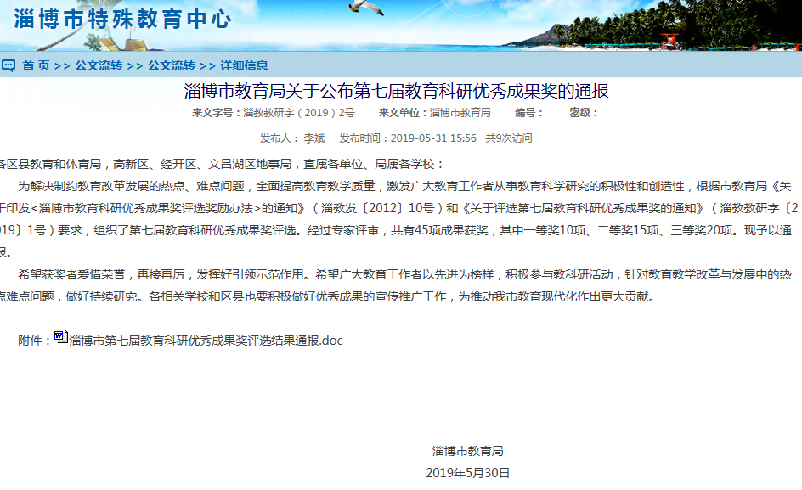

关于开展全市教育科研优秀成果推广 情况调研的通知
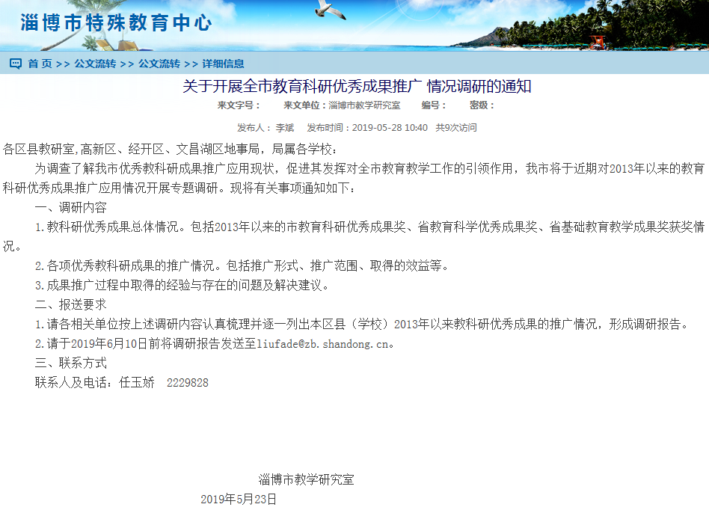

3. 关于组织申报淄博市教育科学“十三五” 规划2019年度课题的通知
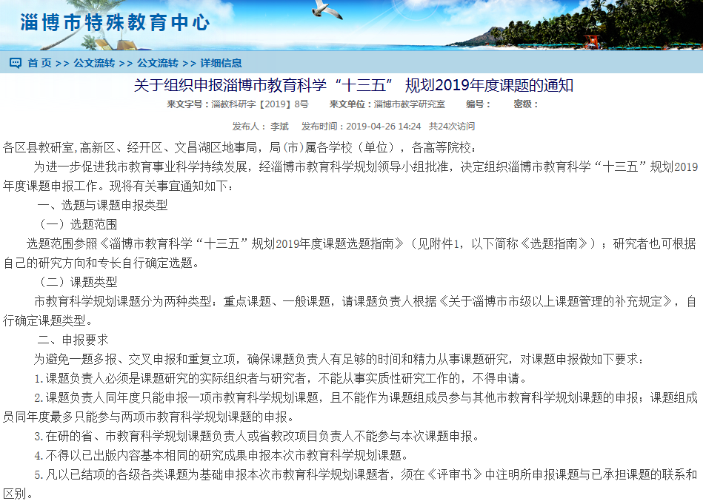
4.关于转发《关于进行淄博市第三十二次社会科学优秀成果奖评选工作的通知》的通知
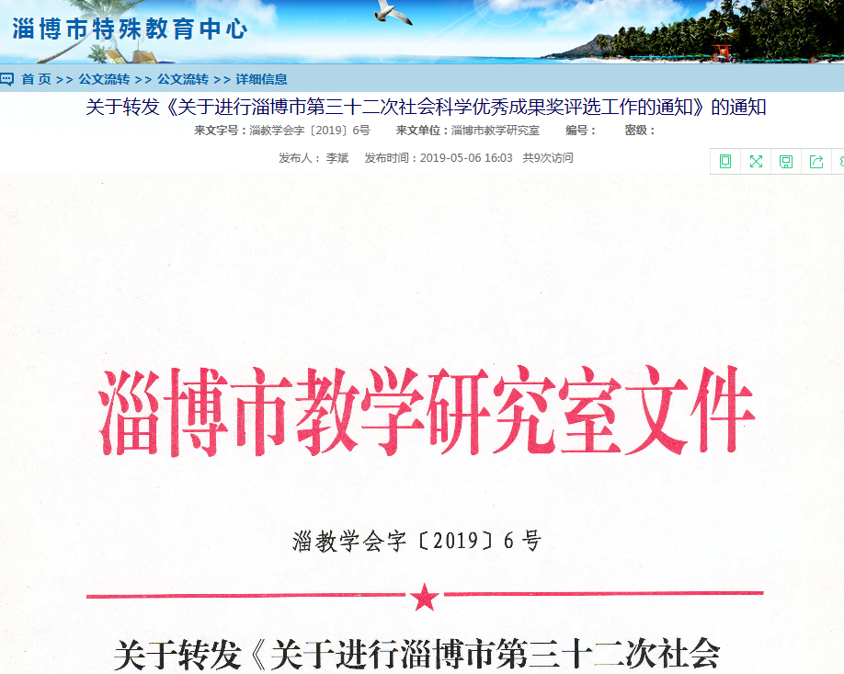

5.关于转发《关于开展2019年度山东省基础教育教学改革项目申报的通知》的通知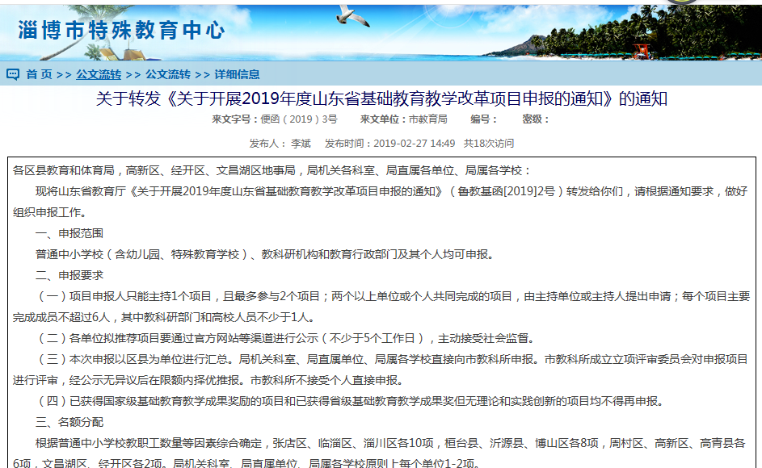

6. 校字[2019]21号关于印发《 淄博市特殊教育中心第八届读书节活动实施方案》的通知
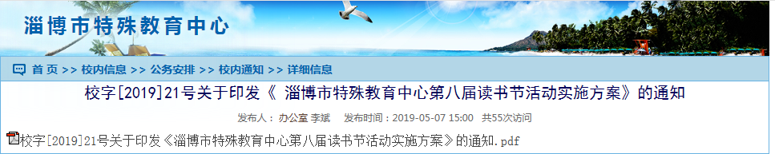

7.关于印发《淄博市特殊教育中心2018—2019学年度第二学期工作计划要点》的通知
